МИНИСТЕРСТВО ОБРАЗОВАНИЯ, НАУКИ И МОЛОДЕЖНОЙ ПОЛИТИКИ КРАСНОДАРСКОГО КРАЯ
МУНИЦИПАЛЬНОЕ ОБРАЗОВАНИЕ КУРГАНИНСКИЙ РАЙОН
муниципальное автономное дошкольное образовательное учреждение детский сад общеразвивающего вида №15ст. Родниковской

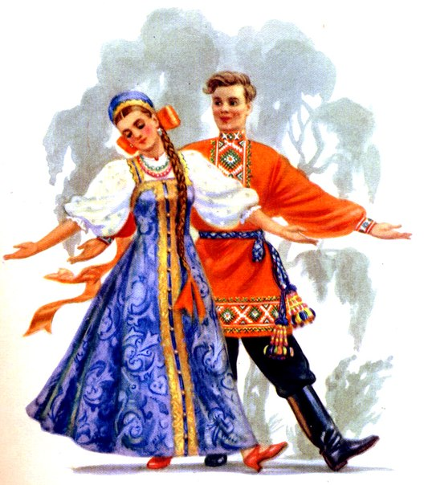
Развлечение
для детей средней группы
«Русский национальный костюм»

Разработала
воспитатель
I квалификационной категории
Матулайтес Ольга Юрьевна

Цель: формировать знания детей о русском национальном костюме, о русских народных сказках, потешках; вызвать чувство восхищения талантом русского народа.

Предварительная работа: разучивание русских народных потешек «Солнышко-ведрышко», «Гуси вы, гуси», «Петушок, петушок» и других.

Словарь: кокошник, косоворотка.

Оборудование: кукла-мальчик и кукла-девочка, одетые в русские национальные костюмы; русская народная сказка «У страха глаза велики»; CD диск с русскими народными мелодиями.

Ход развлечения

Звучит русская народная мелодия, в гости к детям пришли кукла-мальчик и кукла-девочка в русских национальных костюмах.

Воспитатель: - Ребята, посмотрите, к нам в гости пришли Маша и Ваня.
Воспитатель обращает внимание детей на красоту национальных костюмов, предлагает рассмотреть их.
- Во что одета Маша? (в сарафан). Какого цвета сарафан? Как он украшен? А что у Маши на голове? Кто знает, как правильно называется этот головной убор? (кокошник)
Дети повторяют слово «кокошник» вместе и индивидуально.

Воспитатель: - А теперь давайте посмотрим на Ваню. У него не совсем обычная рубашка, кто знает, как она называется? Это рубашка – косоворотка, опишите косоворотку (рубашка красная, украшенная тесьмой, вышивкой).
- А давайте-ка мы расскажем Маше и Ване русские народные потешки и песенки.
Дети читают потешки, которые они выучили: «Гуси вы, гуси», «Петушок, петушок», «Солнышко-ведрышко» и другие.

Петушок, петушок,
Золотой гребешок,
Масляна головушка,
Шелкова бородушка,
Что ты рано встаешь,
Голосисто поешь,
Деткам спать не даешь?

Солнышко-ведрышко,
Взойди поскорей,
Освети, обогрей –
Телят да ягнят,
Ещё малых ребят.

Гуси вы, гуси,
Красные лапки!
Где вы бывали,
Что вы видали?
- Мы видели волка:
Унёс волк гусёнка,
Да самого лучшего,
Да самого большего!
- Гуси вы, гуси,
Красные лапки!
Щипите вы волка -
Спасайте гусёнка!

Маша и Ваня благодарят детей за рассказанные русские народные потешки и песенки, спрашивают: Какие русские народные сказки вы знаете? (ответы детей). А про кого эти сказки? (про лису, зайчика и т.д.)
Маша и Ваня: Мы принесли вам новую русскую народную сказку. Она про страх. Вы знаете, что такое страх? (когда кто-то чего-то боится). А чего можно испугаться? (ответы детей).
Иногда, например, в темноте можно испугаться того, чего нет на самом деле. Вот такое произошло с героями русской народной сказки, которая называется «У страха глаза велики».
Воспитатель (рассказывает детям сказку и задает вопросы)
- Кто шел за водой? (бабушка, внучка, курочка и мышка)
- Кого они встретили по дороге? (зайку)
- Почему бабушка, внучка, курочка и мышка испугались зайку? (зайка неожиданно прыгнул им под ноги)
- Кто, как показалось, испугал бабушку? (медведь) Внучку? (волк) Курочку? (лиса) Мышку (кот)
- А кто показался зайке? (охотники с собаками)
- Почему сказка называется «У страха глаза велики»? (Ответы детей).
Это не значит, что глаза большие по размеру: когда чего-то испугаешься, то видишь то, чего нет.
Вот какую интересную сказку сочинил русский народ, чтобы посмеяться над трусишками.
Сегодня мы с вами рассказывали русские народные потешки, слушали сказку «У страха глаза велики». На прогулке мы еще поиграем в русскую народную игру «Жмурки с колокольчиком». Давайте поблагодарим Машу и Ваню за сказку и попрощаемся с ними.

